光電材料與元件期末考試題
電機一甲 70305102 吳建俊
1,先進國家極力的發展太空雷射武器，以雷射原理說明其可行性與關鍵問題？(20%)
可行性:雷射武器從攻擊目標來說，分為硬破壞雷射武器和軟破壞雷射武器兩類。軟破壞雷射武器專門損害人的眼睛和光電感測器等敏感而脆弱的東西，硬破壞雷射武器則可直接毀傷飛機、導彈等武器裝備。
硬破壞雷射武器研製工作的重點在發展高能雷射裝備（如二氧化碳氣動雷射器、氟化氫化學雷射器等），以掌握高能雷射是如何對金屬、非金屬材料造成破壞，以及生產雷射精密瞄準－跟蹤裝置等。此類武器使用來攻擊敵人裝備，特別是飛機、直昇機和飛行中的火箭、飛彈等。
軟破壞雷射武器主要在研製傷害人眼、破壞光電感測器的武器，發展利用飛機裝載所謂先進的光學干擾吊艙，並推出一種稱為「勸阻器」的掌上型雷射武器。它能擾亂人的視覺，達到「眩目」的效果，使人暫時喪失行為能力，而且它只有一公斤重，使用起來很方便。
雷射除了運用在一般武器系統上，更被積極發展成為反衛星的武器。1997年10月17日美國在新墨西哥州白沙飛彈試驗場，進行了首次雷射反衛星試驗，這類武器利用高能雷射光來影響或破壞衛星的運作功能，對目前極度依賴衛星的高度資訊化戰爭而言，是十分重要的運用。除了從地面上發射雷射外，目前已積極研究將雷射發射器送上太空軌道，直接由太空中進行攻擊。
雷射核聚變是目前雷射研究領域的尖端技術。簡單地說就是利用雷射照射核燃料，促使這些燃料發生核聚變反應。目前它的主要功能，是幫助科學家逼真地模擬核爆炸中的各種物理效應。以往要運用原子彈來引爆氫彈產生核融合，未來有可能運用雷射充當新型點火裝置。
關鍵問題:雷射武器的是不能全天候作戰，受限於大霧、大雪、大雨，且雷射發射系統屬精密光學系統，也受大氣影響嚴重，如大氣對能量的吸收、大氣擾動引起的能量衰減、熱暈效應、湍流以及光束抖動引起的衰減等。由於雷射武器需要大量的電能，在能量儲存設備難微型化（如高能電池）的問題解決前，比較難實現大規模應用。
2.光纖在現代通訊具有相當重要發展，請說明光纖使用雷射波長範圍為何限定在近紅外範圍？請從材料、光學原理說明(20%)
限定說明:若以光纖做為雷射光束的傳送線，可免去使用許多反射鏡及鏡片的複雜光學裝置。此外，若使用光纖來傳送雷射，還可把光束射出透鏡裝上多關節的機器人。現在市面上有輸出功率為一百五十瓦的光纖傳輸雷射加工機，過去在實驗階段中曾創下核心(core)徑一毫米的光纖，平均傳送輸出功率可達四百瓦的YAG雷射紀錄。目前也有廠商已著手研究使用光纖來傳送高功率YAG雷射的技術，而且已打
視準儀

雷射頭組合 入射透鏡

光纖
射出透鏡

若以光纖做為雷射光束的導線，則其傳送過程將可簡化很多，且射出部運動的自由度亦可提高，甚至能做出三度空間的移動，YAG雷射加工機若能與光纖及多關節機器配合，則其使用範圍將可大為擴增
破過去的傳送能力紀錄。在此次的實驗中使用核心徑0.4毫米及0.5毫米，長三公尺的石英系光纖，結果當輸出為七百四十瓦的YAG雷射光束射入核心徑0.4毫米的光纖後，可輸出六百九十瓦的功率。這種光纖的穿透效率高達百分之九十二。換言之，要是光纖長度不很長的話，則傳送損失很少。.

材料、光學原理說明:
材料:光纖為玻璃SiO2、塑膠等材質抽絲而成的光傳輸媒介，由於光波可透過光纖傳輸數據等資訊，具有傳輸頻帶寬、通訊量大、損耗低、不受電磁干擾、重量輕等許多特性。
光纖構造方面，內層包含一根極細的玻璃柱，稱為軸芯(core)，外圈再以一圈稱為被覆層(cladding)的玻璃包圍，由於被覆層玻璃的折射率較軸芯玻璃柱小，軸芯中傳導的光線如果折射至被覆層，將以全反射的方式折回軸芯內，光波傳導的效率也提高許多

光纖類型方面：可概分為單膜、多膜以及特殊用光纖;其中單模光纖因只傳輸一個模態，適用於大容量長距離的光纖通訊;多膜光纖蕊徑較大，可同時傳輸多種模態，傳輸性能雖然較差，然因適用於區域光纖網路佈建使用，未來成長率尤勝單模光纖。

光學原理:
我們先從一種常見的光學現象說起。當光線從折射率較大的介質1(光密介質) 入射到折射率較小的介質2 (光疏介質) 時，經過折射後的光線會偏離法線。光線的入射角越大，出射光線會偏離越遠。直到入射角等於臨界角C ，光線會沿介面出射。如果光線的入射角大於臨界角，光線便會根據反射定律，完全折返介質1。這種現象叫做全內反射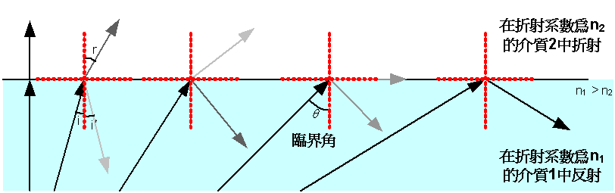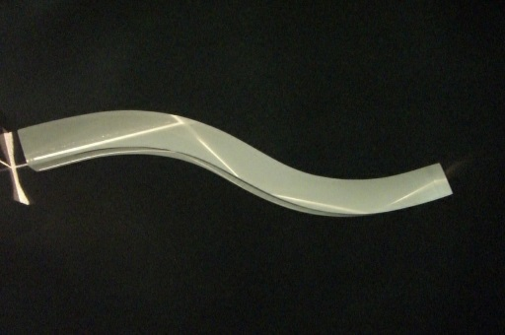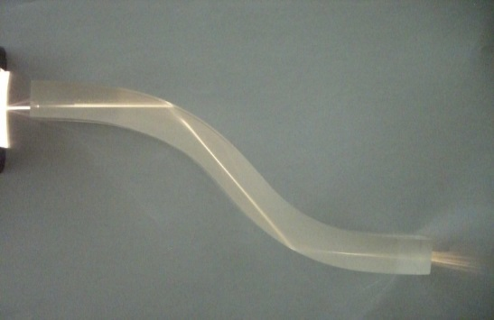
當我們用無線電傳送資訊時，必須先化成一系列的電訊號，由發射站轉換成為「無線電訊號（Radio Signal）」，而接收站接到這些訊號後，再將其轉換成電訊號，之後再解碼轉換成我們需要的資訊。光比電有更大的傳輸資訊能力，也就是說光可以斷成為更短的脈衝，因此在相同的時間裏可形成更高密度且資訊豐富的圖形。現代的光纖通訊是用光線的強弱變化，代表不同的訊息。將帶有訊息的光束入射光纖的一端，光纖便會引導光束傳播到另一端的接收器。只要有轉換器將光訊號還原，便可得回原本的訊息。
3.LED在高亮度的發展上，從內部與外部效率有那些作
法，從學理上，LED亮度的最大極限為何？(20%)
內部與外部效率有那些作法:
內部量子效率：
在半導體裡面，電子電洞複合，產生光子的效率。
例：如果有100個電子電洞對，在半導體裡複合，產生50顆光子，這樣
他的內部量子效率為50%。

外部量子效率：
真正在半導體外面所接收到的光子的效率。
例：當內部量子效率所產生50顆光子，只有25顆光子在半導體外面被接收到，這樣他的外部量子效率為50% 。

LED亮度的最大極限:
最常見的發光二極體（和鐳射二極體）的失效是逐漸降低光輸出和效率損失。然而，瞬間的失效也是有可能會發生。晶核成長過程中的差排可能導致光輻射在差排的結合形成使得活性區域衰減的機制；意味著晶格中有存在缺陷，並可以經由熱、高的電流密度及光的放射來加速其發生。
砷化鎵及砷化鋁鎵相較於砷磷化鎵、砷磷化銦鎵及磷化銦是比較容易受這個機制所影響，基於活性區域的不同性質，氮化鎵及氮化銦鎵則對這類的缺陷更為敏感，不管怎樣，高的電流密度可以導致原子的遷移電子跳離活性區域引出差排和點缺陷，看起來像是非光輻射的結合來產生熱而非光，電離輻射同樣的也會造成這樣的缺陷，使得LED存在輻射電路局限的問題（例如在光絕緣體中），早期的紅光因而有顯著的短壽命情況。
白光LED通常使用一或多種的螢光粉，螢光粉會受到熱跟壽命的影響而衰減並降低效率，導致產出的光色改變。
高的電子流在高的溫度下會使得金屬原子從電極擴散至活性區域，有些材料，尤其是氧化銦錫和銀就容易有電子遷移的情形；有些狀況，尤其是GaN/InGaN的二極體，阻擋層金屬被使用來阻礙電子的遷移，機械的應力、高的電流和腐蝕性的環境可能會使得細小的連結發生導致短路的情形。
高功率LED對電流的擁擠敏感，不均勻的電流密度分布在接合點（junction）上，可能會產生局部的熱點，存在熱燒毀的風險，基板的不均勻導致熱傳導損失，使得問題變得更嚴重，常見的是來自於焊接材料的孔洞或是電子遷移效應和Kirkendall空洞，熱燒毀是LED常見的失效。當光的輸出超出了臨界水準而導致琢面（facet）燒熔時，雷射二極體可能會有激烈的光學損壞。有些塑膠封裝的材質會因為熱的緣故而變黃，導致局部波長的光被吸收而影響波長。突然間的失效常常是因為熱應力所致，當環氧樹脂的封裝達到玻璃轉移溫度時，樹脂會很快速的膨脹，在半導體和焊點接觸的位置產生機械應力來弱化或扯斷它，而在非常低的溫度時則會讓封裝產生裂痕。

4.從近代物理的理論，雷射的發現是必然還是偶然？先
解釋愛因斯坦的受激輻射理論(20%)
雷射的發現是必然還是偶然:
有時一個科學的突破會在日常生活中產生革命性的影響，雷射的發明就是一個例子。雷射是指經由受激輻射所產生的光波放大，剛發明時，沒有人料到它是如此一個有用〈也很賺錢〉的裝置，但結果它開啟了一個新的科學領域，並造就了現在數百億美元的產業。雷射的原理要追溯至 1917 年，當時愛因斯坦最先描述受激輻射的理論。但它實際的裝置則源起於1940 年代和 1950 年代初期，尤其是微波光譜學的研
究，這是物理學家 Charles Townes、Arthur Schawlow和其他科學家用來發現各種不同分子特性的有力工具，以及接著並有邁射〈經由受激輻射而產生的微波放大〉的發明。

受激輻射:
電子的運動狀態可以分為不同的能級，電子從高能級向低能級躍遷時，會釋放出相應能量的電磁波（所謂自發輻射）。一般的發光體中，這些電子釋放光子的動作是隨機的，所釋放出的光子也沒有相同的特性，例如鎢絲燈發出的光。
當外加能量以電場、光子、化學等方式注入到一個能級系統並為之吸收的話，會導致電子從低能級向高能級躍遷（所謂受激吸收），當自發輻射產生的光子碰到這些因外加能量而躍上高能級的電子時，這些高能級的電子會因受誘導而遷到低能級並釋放出光子（所謂受激輻射），受激輻射的所有光學特性跟原來的自發輻射包括：頻率、相位、前進方向等會是一樣的，這些受激輻射的光子碰到其他因外加能量而躍上高能級的電子時，又會再產更多同樣的光子，最後光的強度越來越大（即光線能量被放大了），而與一般的光不同的是所有的光子都有相同的頻率、相位(同調性)、前進方向。
要做到光放大，就要產生一個高能級電子比低能量級電子數目多的環境，即群數反轉，這樣才有機會讓高能級電子碰上光子來釋放新的光子，而不是隨機釋放。
一般雷射產生器有三個基本要素：
「激發來源」（pumping source）：把能量供給低能級的電子，激發使其成為高能級電子，能量供給的方式有電荷放電、光子、化學作用…。
「增益介質」（gain medium）：被激發、釋放光子的電子所在的物質，其物理特性會影響所產生雷射的波長等特性。
「共振腔」（optical cavity/optical resonator）：是兩面互相平行的鏡子，一面全反射，一面半反射。作用是把光線在反射鏡間來回反射，目的是使被激發的光多次經過增益介質以得到足夠的放大，當放大到可以穿透半反射鏡時，雷射便從半反射鏡發射出去。因此，此半反鏡也被稱為輸出耦合鏡（output coupler）。兩鏡面之間的距離也對輸出的雷射波長有著選擇作用，只有在兩鏡間的距離能產生共振的波長才能產生雷射。

5,從光纖的特性，如果你從美國加州矽谷發一封mail回
台灣，訊號傳遞在光纖中光走的模式(single,multi)轉
換情況？(20%)
當光線從折射率較大的介質 1 (光密介質) 入射到折射率較小的介質 2 (光疏介質) 時，經過折射後的光線會偏離法線。光線的入射角越大，出射光線會偏離越遠。直到入射角等於臨界角 ()，光線會沿介面出射。如果光線的入射角大於臨界角，光線便會根據反射定律，完全折返介質1。這種現象叫做全內反射 (圖一)。
簡單的光纖是由光密介質作中心，光疏介質作外層組成纖幼的導管，介質的原料通常是玻璃或膠 (圖二)。用光束照射光纖的一端，它便會在光纖中傳播，當遇到中心和外層的介面時，它會發生全內反射，折返中心部份。雖然光以直線進行，但即使光纖彎曲，光線也會繼續沿光纖的方向傳播 (圖三)。光纖的應用範圍很廣，除了作通訊用途外，還可以用來製造內窺鏡等醫療器材、光纖感應器或光纖裝飾等。
現代的光纖通訊是用光線的強弱變化，代表不同的訊息。將帶有訊息的光束入射光纖的一端，光纖便會引導光束傳播到另一端的接收器。只要有轉換器將光訊號還原，便可得回原本的訊息。因為光在玻璃纖維傳播的耗損少，所以訊息可傳播很長的距離而不需設中途轉駁站。而且數微米粗幼 (比頭髮還幼) 的光纖已能傳送每秒數以千萬計的脈衝，較使用銅線通訊優勝得多，所以逐漸替代銅線成為主要的通訊媒介。
